Documentation utilisateur

VoyageMémo

Guilain Fernandez  
Avril-Mai 2024  
CFPT Informatique

Utilisateurs non-connectés 2

Création de comptes 2

Connexion 3

Déconnexion 4

Utilisateurs connectés 5

Créer un voyage 5

Modifier un voyage 5

Supprimer un voyage 6

Ajouter une étape 6

Modifier des étapes 7

Supprimer une étape 7

# Utilisateurs non-connectés

## Création de comptes

Pour créer un compte, il faut premièrement cliquer sur l’icône de profil, puis ensuite cliquer sur « Créer un compte ».

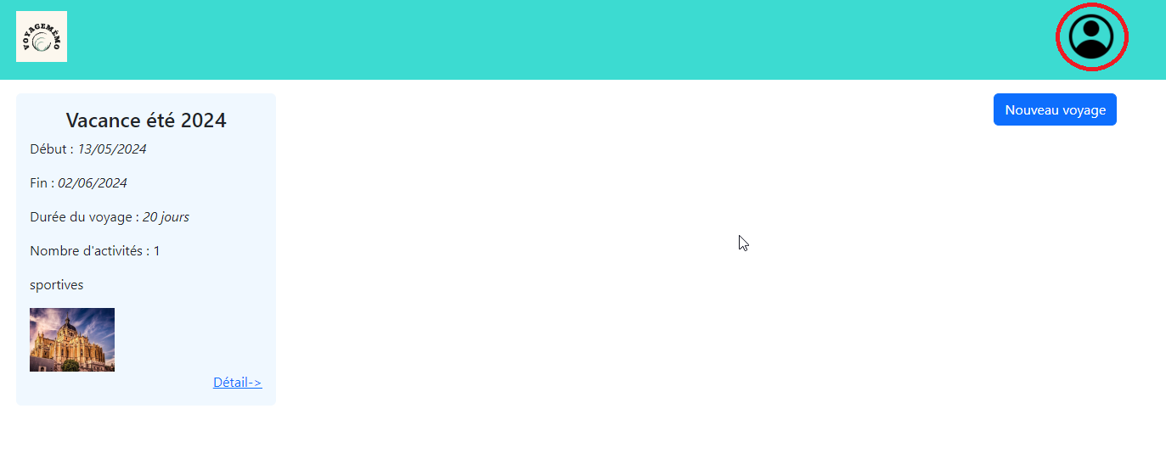

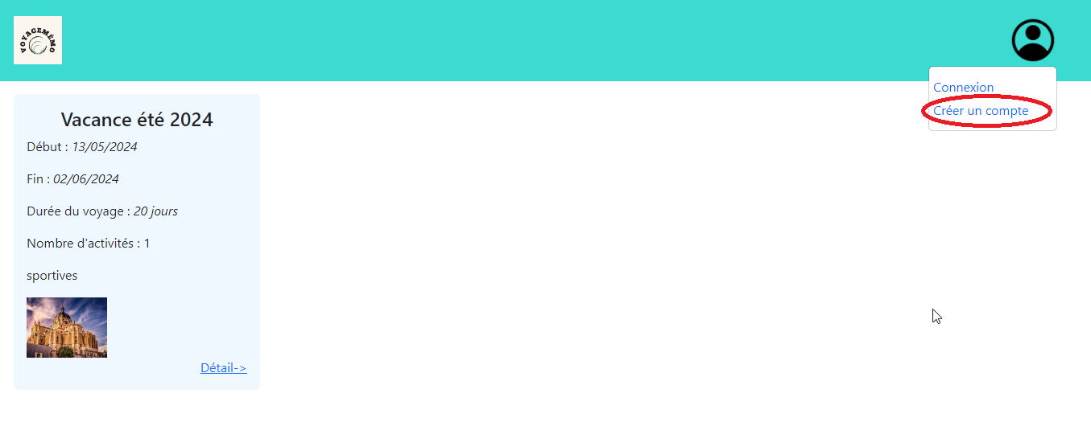

## Connexion

Pour se connecter, il faut premièrement cliquer sur l’icône de profil, puis ensuite cliquer sur « Connexion ».



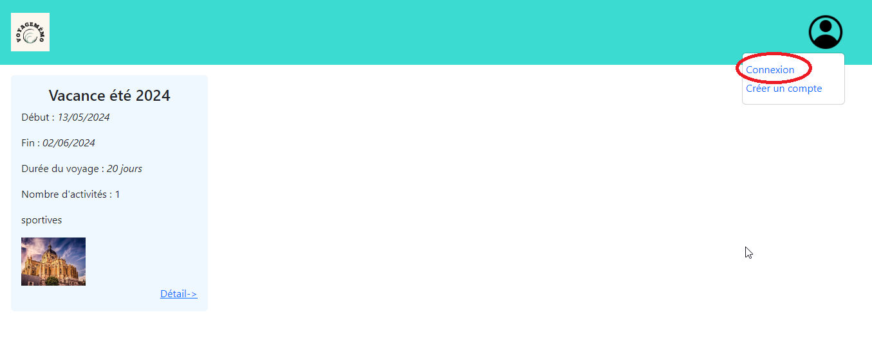

## Déconnexion

Pour se déconnecter, il faut premièrement cliquer sur l’icône de profil, puis ensuite cliquer sur « Déconexion ».



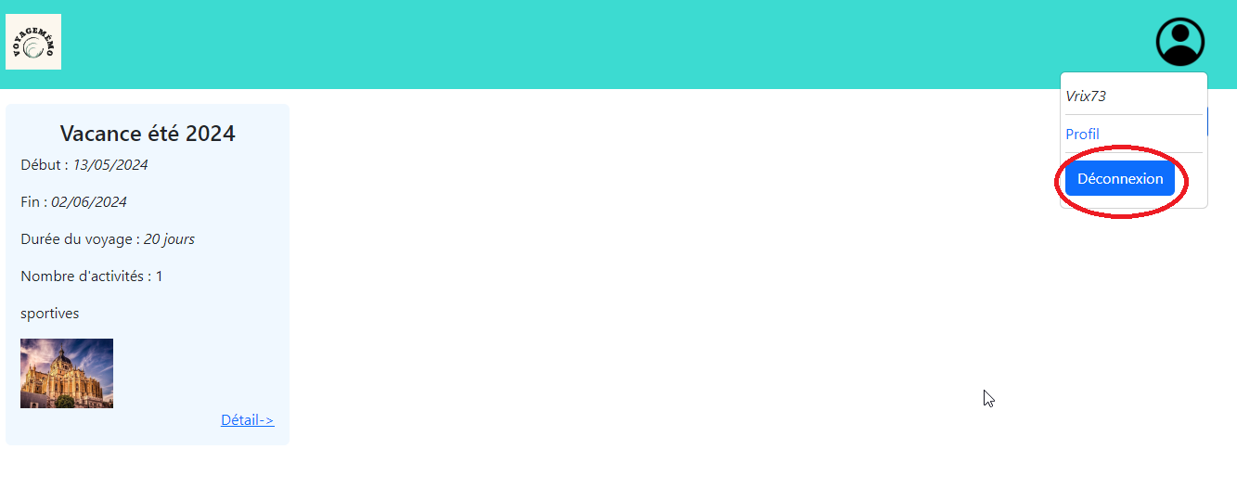

# Utilisateurs connectés

## Créer un voyage

Pour créer un voyage, il faut cliquer sur le bouton « Nouveau voyage » qui se trouve sur la page d'accueil. Ensuite, remplissez le formulaire et validez-le.

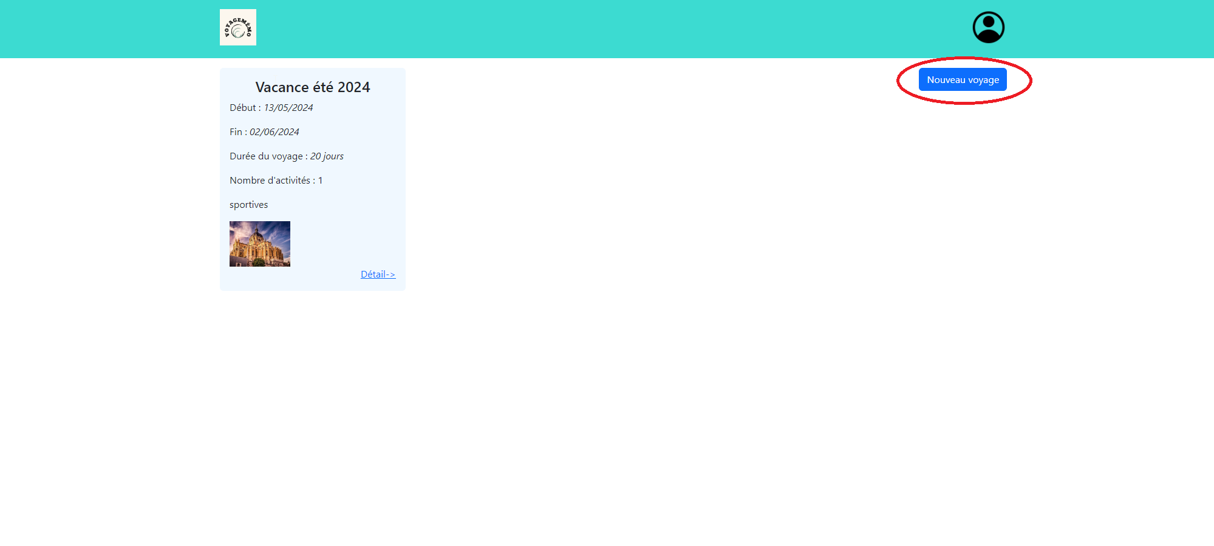

## Modifier un voyage

Pour modifier un voyage, il faut cliquer sur le bouton « Nouveau voyage » qui se trouve sur la page détail. Ensuite, remplissez le formulaire et validez-le.

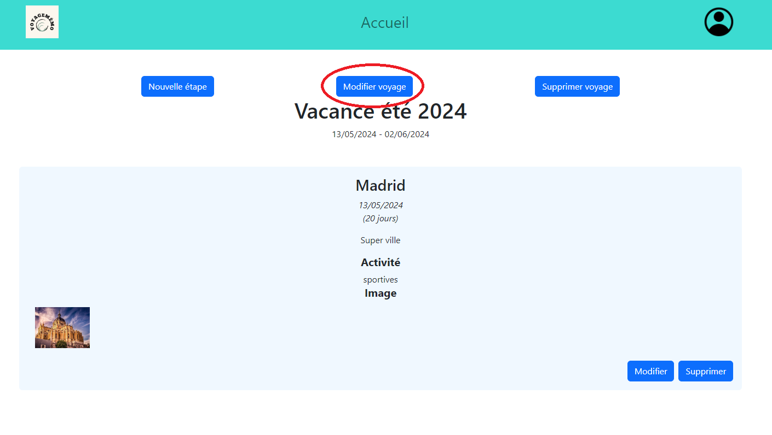

## Supprimer un voyage

Pour supprimer un voyage, il faut cliquer sur le bouton « Supprimer voyage » qui se trouve sur la page détail.

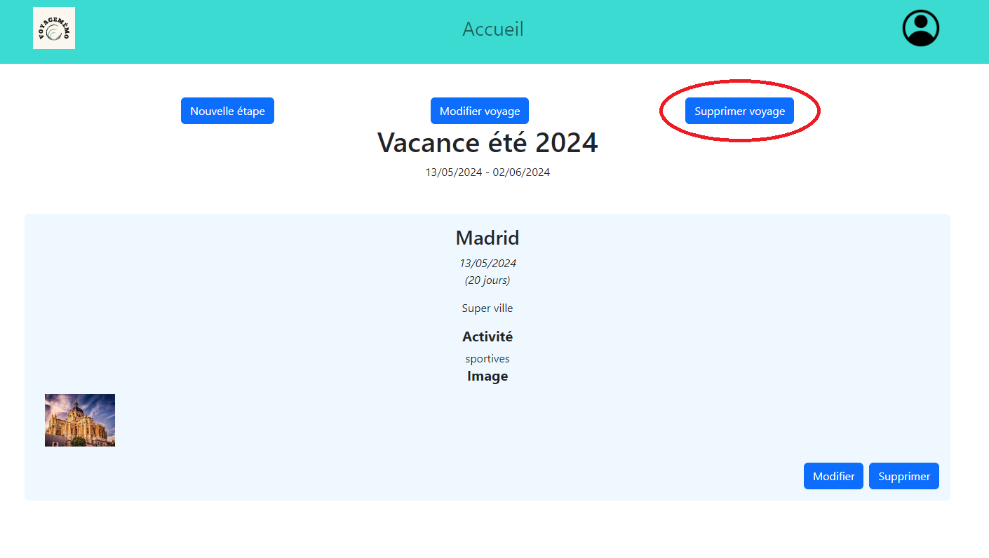

## Ajouter une étape

Pour ajouter une étape, il faut cliquer sur le bouton « Nouvelle étape » qui se trouve dans la page détail. Ensuite remplissez le formulaire et validez-le.

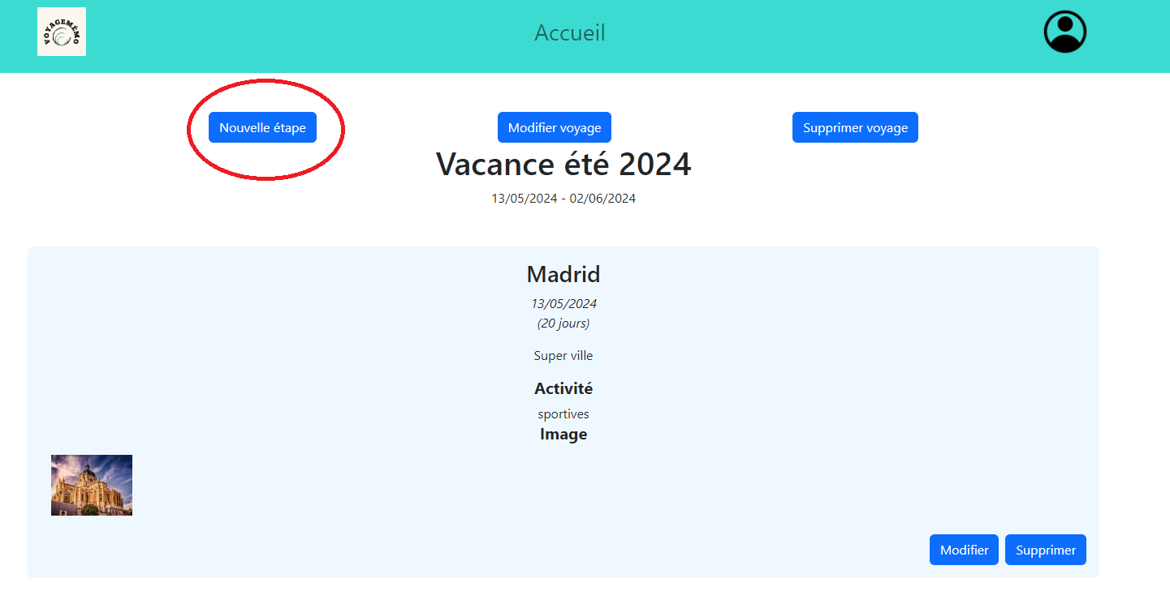

## Modifier des étapes

Pour modifier une étape, il faut cliquer sur le bouton « Modifier étape » qui se trouve dans la page de détail de l'étape. Ensuite, remplissez le formulaire et validez-le.

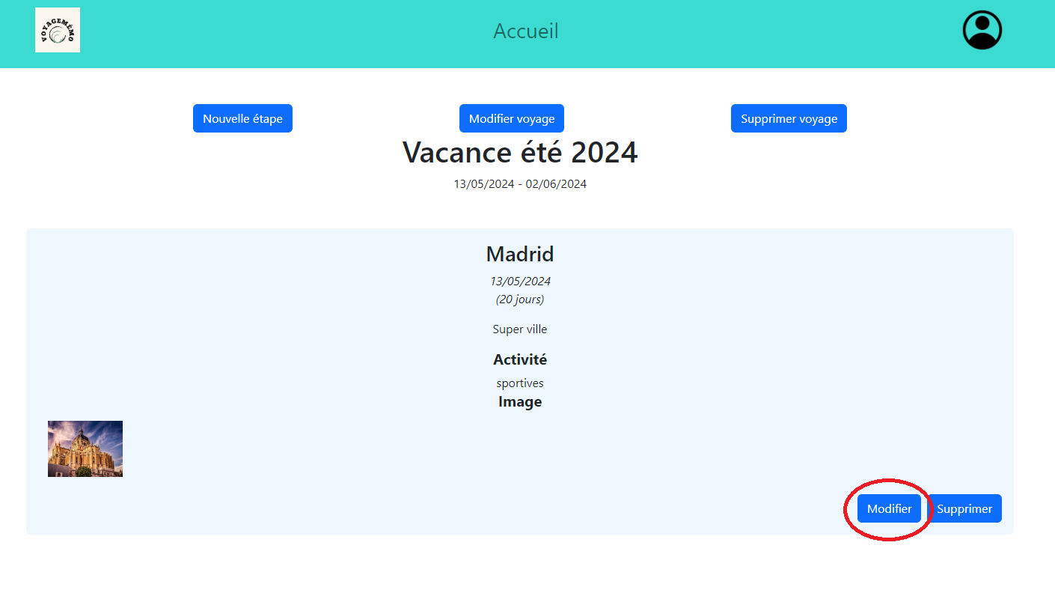

## Supprimer une étape

Pour supprimer une étape, il faut cliquer sur le bouton « Supprimer » qui se trouve sur la page détail.

